Guía de Aprendizaje N° 7
División entre números naturales

Nombre:…………………………………………………………………………………… Fecha: 06 al 17 de Julio 2020
“No olvidar que cualquier duda llamar a +569-98267610 o enviar al correo yalaro@hotmail.com”
O.A: Demostrar que comprenden la división con dividendos de tres dígitos y divisores de un dígito.
- Interpretando el resto.
- Resolviendo problemas rutinarios y no rutinarios que impliquen divisiones.
Aprende
En una división identificas los siguientes términos:
Divisor

Dividendo : = Cociente

Resto
Una división en los números naturales es exacta cuando el resto es igual a cero; en caso contrario, la división es inexacta.

r
c
b
a

Saber más
Para comprobar que el cociente de una división es correcto, se debe cumplir que:
- El resto debe ser menor que el divisor.
r ˂ b
- El dividendo debe ser igual al producto entre el divisor y el cociente más el resto.
a = b * c + r

Ejemplo:
Resuelve la división 695 : 5 de manera algorítmica. Utiliza el material recortable.

¿Cómo la resuelves?

1.- Como el divisor es 5, tienes que agrupar primero las centenas en 5 grupos.
6´ 9 5 : 5 = 1
Debes formar 5 grupos con las 6 decenas, y escribir el total de decenas que contendrá cada uno.
- 5
1

2.- Como quedó 1 centena sin agrupar, la agregas a las decenas.
6´ 9´ 5 : 1 3
Debes formar 5 grupos con las 19 decenas y escribir el total de decenas que contendrá cada uno.
- 5
- 9
- 1 5
4

3.- Quedaron 4 decenas sin agrupar, por lo tanto debes agregarlas a las unidades.
6´ 9 5 : 1 3 9
Debes formar 5 grupos con las 45 unidades y escribir el total de unidades que contendrá cada uno.
- 5
1 9
- 1 5
4 5
- 4 5
0//

Finalmente, 695 : 5 = 139

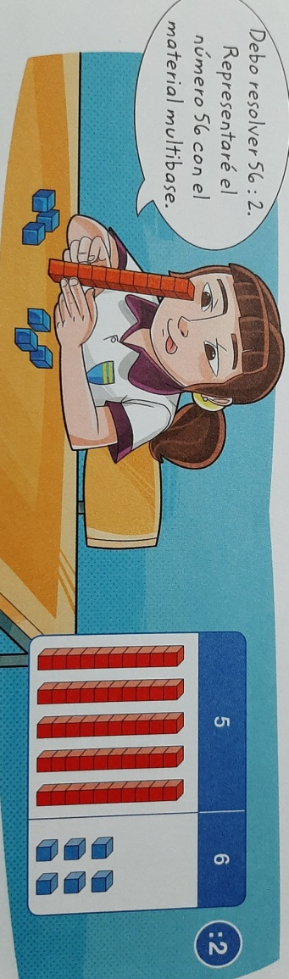
Explora:
Martina material multibase para resolver una división.

- Completa la resolución de Martina.

Como el divisor es 2, debo formar grupos de decenas con igual cantidad de elementos.
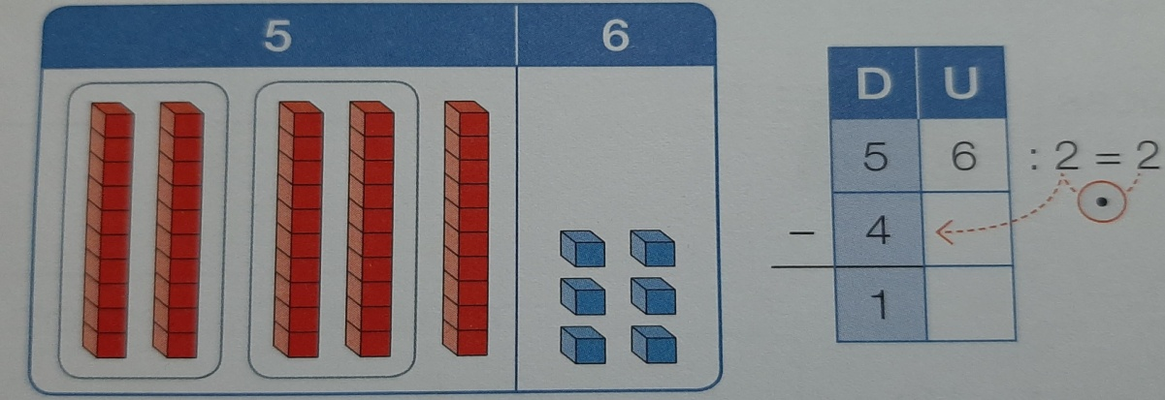

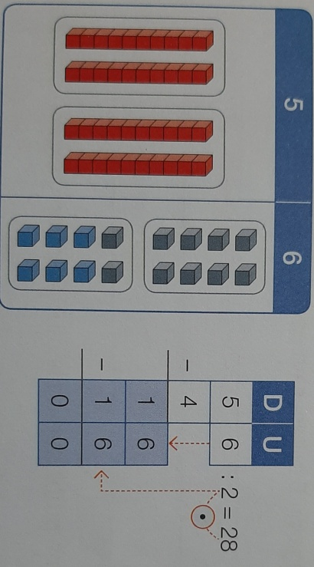
Queda solo una barra sin agrupar equivale a .

Como quedaron estas 10 unidades sin agrupar, las agrego a las unidades.

Por lo tanto, al agrupar las 16 unidades en 2 grupos, no quedan unidades sin agrupar.

Por lo tanto, : =

Ejercita
1.- Resuelve cada una de las siguiente divisiones y luego marca con un si es exacta o inexacta, según corresponda. Aplicar

- 8 1 0 : 3 b) 2 2 5 : 2 c) 7 2 3 : 6

Exacta Inexacta Exacta Inexacta Exacta Inexacta

2.- Analiza la siguiente información. Analizar
Una división también la puedes resolver aplicando la Propiedad Distributiva.
Ejemplo 1: 115 : 5 = (100 + 15) : 5 Ejemplo 2: 276 : 3 = (300 – 24) : 3
= (100 : 5) + (15 : 5) = (300 : 3) – (24 : 3)
= 20 + 3 = 100 – 8
= 23 = 92

Utiliza la propiedad distributiva para resolver las siguientes divisiones.

- 630 : 6 = b) 108 : 9 = c) 856 : 4 =

Formación Ciudadana:
Recuerda actuar con honestidad y responsabilidad. Respeta la autoría intelectual de diversas obras, como textos, música, películas, entre otras.

3.- Observa el ejercicio que se muestra. Luego encierra el error cometido y corrígelo. Evaluar.
Corrección
5´13 : 2 = 26
- 4
13
- 12
1//

4.- Resuelve los siguientes problemas:

- En una bicicleta tienen que hacer 480 fichas de libros nuevos. Si ya hicieron la mitad, ¿Cuántas fichas faltan por hacer?

Respuesta:______________________________________________________________
- En un gimnasio hay 172 personas inscritas en el taller de tenis. ¿Cuántos grupos se pueden formar si cada uno está compuesto por 8 integrantes?, ¿Cuántas personas quedan sin grupo?

Respuesta:______________________________________________________________

- Se distribuirán 850 bolsas de azúcar entre 7 cajas. ¿Podrán tener las cajas la misma cantidad de bolsas? Justifica tu respuesta.

Respuesta:___________________________________________________________

- Se necesita enviar la misma cantidad de resmas de papel a 5 colegios de una región. Si se dispone de 112 resmas, ¿Cuántas deberían comprarse para cumplir con el envío?

Respuesta:______________________________________________________________

Piensa
- Explica cómo resolver una división y envíamela por wsp.

